|  |  |  |  |
| --- | --- | --- | --- |
|  | TECHNOLOGIE  Activité 2 | PARTIE B - Séquence 1  Le fonctionnement des objets techniques. | **Cycle 3**  **6ème**  **Bayard** |
| Fonctions techniques – Solutions techniques | | | |

Sur le matériel disponible en classe, vous allez observer une fonction technique particulière : FREINER

Votre support d’observation : **La trottinette électrique**

1 - A partir de l’observation du système de freinage de votre trottinette électrique et sur l’animation « Fonctionnement du frein » sur Technoargia, compléter le dessin « Position Action » en utilisant les symboles de la légende ci-dessous.

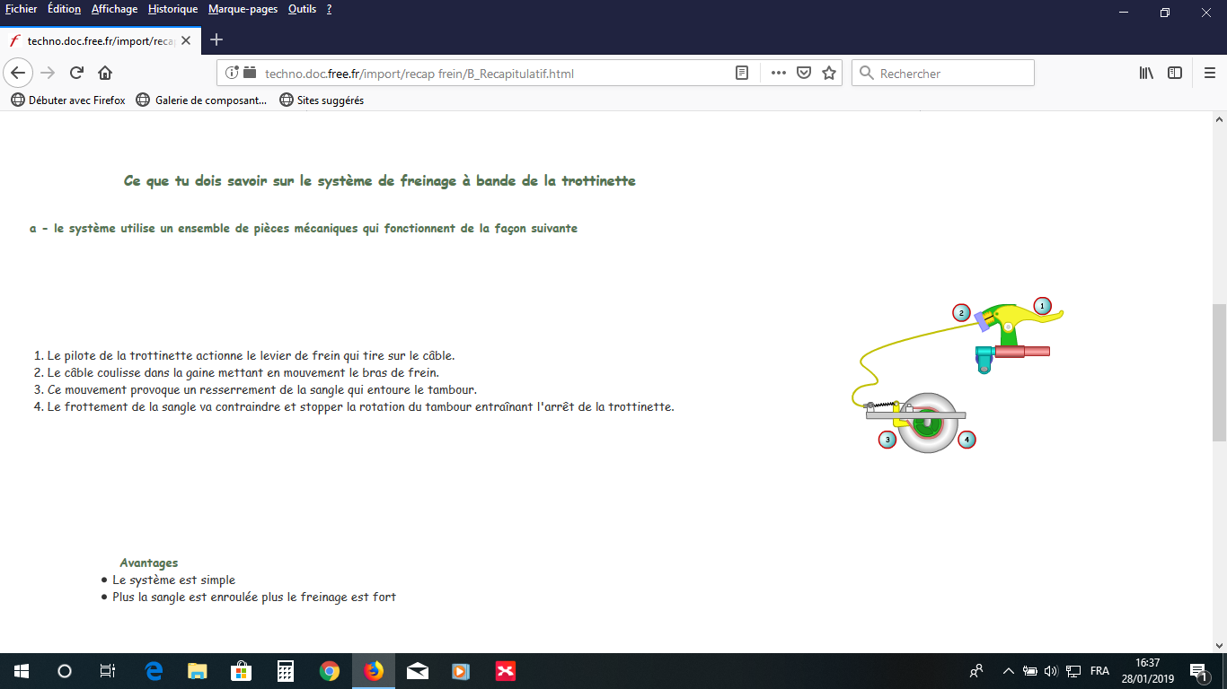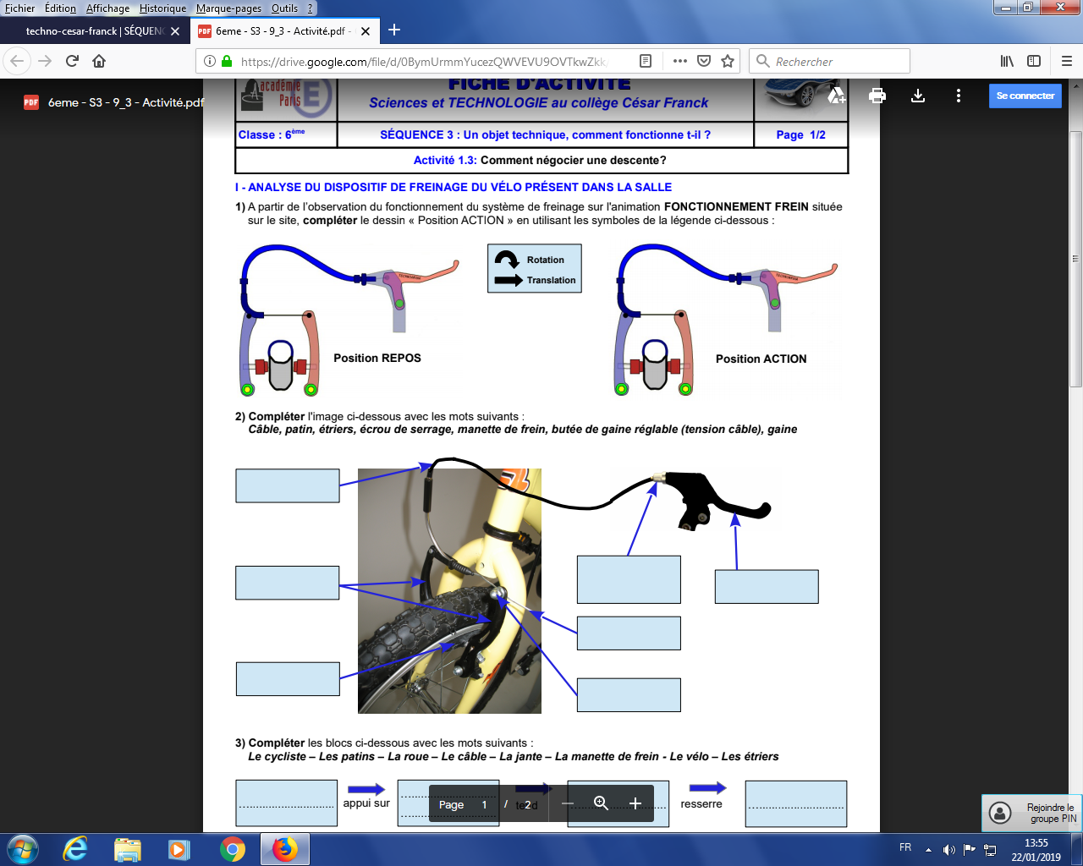

2 – Compléter l’image ci-dessous avec les mots suivants :

***Bande (ou sangle), Levier, vis de réglage, gaine, capot, ressort.***

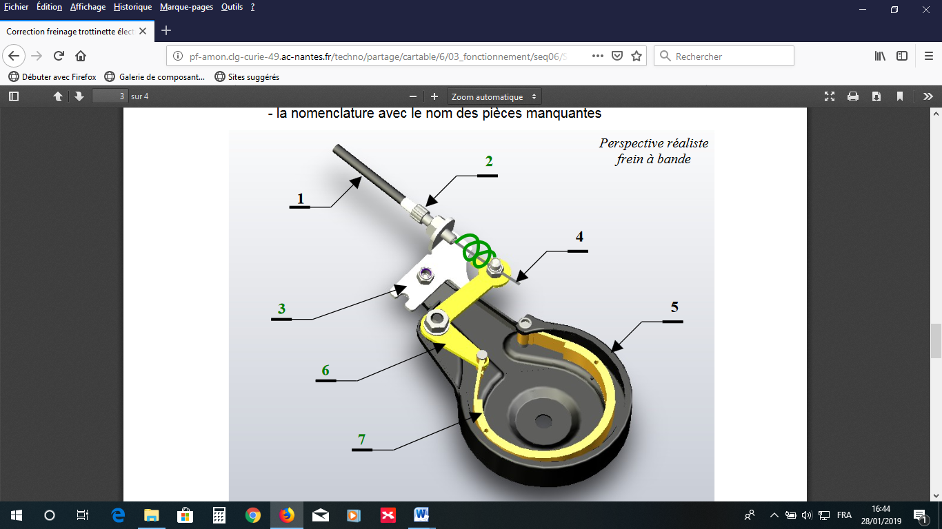

Patine de réglage

Avec un crayon de couleur, positionner le tambour.

3 – Compléter les blocs ci-dessous avec les mots suivants :

***L’utilisateur – la sangle – le câble – le tambour – la poignée de frein – la trottinette – le levier –*** ***la roue.***

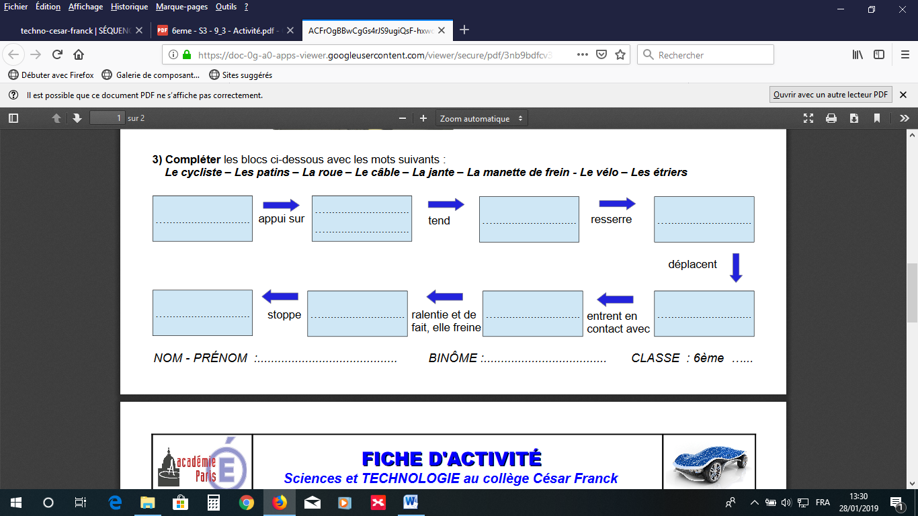

**ralenti et freine**

**entraîne**

**tire**

**tire**

4 – Associer la solution technique à la fonction technique qu’elle réalise, en complétant le tableau suivant.

|  |  |
| --- | --- |
| **Fonctions techniques** | **Solutions techniques** |
| COMMANDER le freinage |  |
|  | La poignée d’accélérateur |
| TRANSMETTRE l’effort de freinage |  |
|  | Le guidon |
| FREINER la roue arrière par l’intermédiaire de son tambour. |  |